Centre de Ressources Comptabilité Finance
Lycée Marie Curie
avenue du 8 mai 1945 – 38435 ECHIROLLES CEDEX

site web : http://crcf.ac-grenoble.fr/

EBP – MODE OPERATOIRE
Migrer une base de données EBP vers une version postérieure
Attention !!!!
Il est indispensable que la base à restaurer soit à l’origine un fichier compressé qui a été généré lors d’une sauvegarde en format texte.
À partir de la version 6, il est possible de migrer une base de données (fichier zippé en sauvegarde texte) vers une version postérieure.

Mode opératoire :
À partir du module Comptable (ou du module Commercial), cliquer sur le sous-menu « Restauration » du menu « Outils » puis la fenêtre de Restauration s’ouvre.
Attention !!!!
Il est toujours préférable d’effectuer la restauration à partir de l’un de ses deux modules. Si ce n’est pas le cas, il se peut que toute la procédure échoue, car pour certaines bases, la restauration doit s’effectuer à partir du module dans lequel elle a été créée.
Cliquer sur le bouton « Suivant ».
Dans la fenêtre de « sauvegarde à restaurer », sélectionner le fichier « zippé » à restaurer en fonction de l’endroit où se situe le fichier. Pour cela, il suffit de cliquer sur le bouton « parcourir » pour rechercher le support où est contenu le fichier de sauvegarde, puis cliquer sur le bouton « Suivant ». L’affichage de la page suivante nécessite un léger temps d’attente !!!
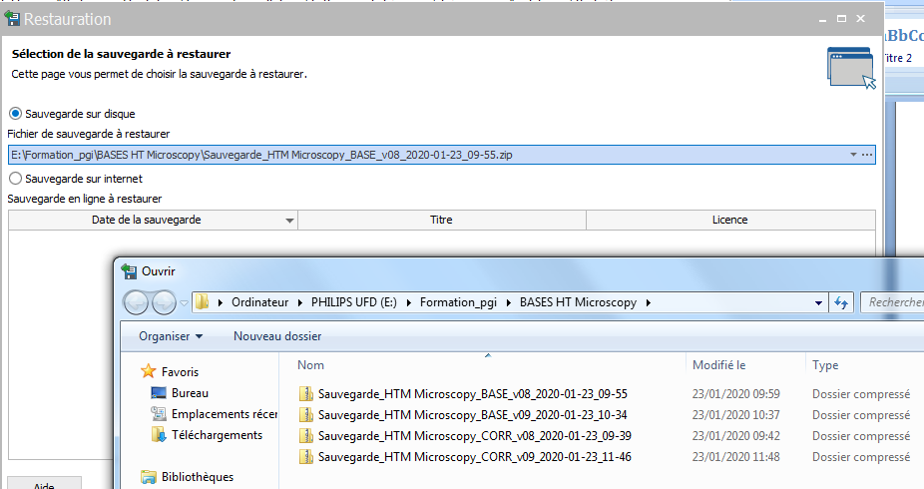
Attention !!!!
Il est indispensable que la base à restaurer soit à l’origine un fichier compressé qui a été généré lors d’une sauvegarde en format texte.

Dans la fenêtre des éléments à restaurer, sélectionner uniquement l’option « Inclure le dossier », puis cliquer sur le bouton « Suivant ».
Attention !!!!
La deuxième option « Inclure la configuration et l’environnement » permet de mettre à disposition les requêtes, formulaires, … créés par le (ou les) utilisateur(s).
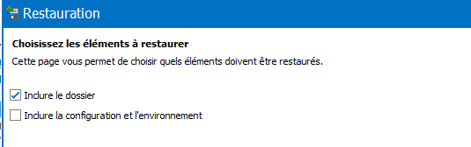
- Dans la fenêtre « Choisissez les applications à restaurer », il faut sélectionner, pour chaque module, la version du module dans lequel on veut restaurer la base de données.
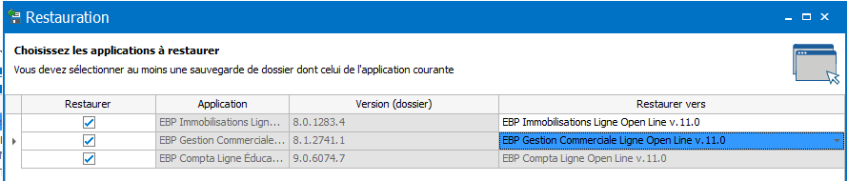
- Dans la fenêtre du « moteur de bases de données », sélectionner le moteur de bases de données utilisé dans l’établissement. En règle générale, il s’agit de Microsoft SQL Server mais il se peut que l’établissement utilise un autre moteur (à voir avec l’administrateur réseau de l’établissement, puis cliquer sur le bouton « Suivant ».
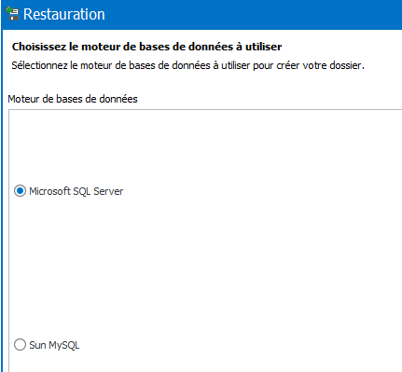
- Dans la fenêtre « d’informations de base de données », cliquer sur l’option « poste client seul » (pour une installation réseau dans l’établissement muni d’un serveur, sinon pour une utilisation sur le poste personnel du professeur il faut cliquer sur l’option « Poste client + serveur »), puis cliquer sur le bouton « Suivant ».
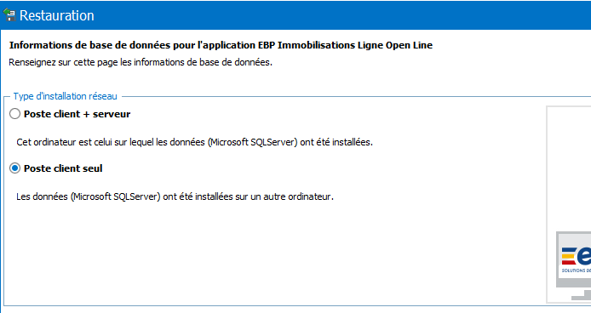
- Dans la deuxième fenêtre « d’informations de base de données », ne pas sélectionner l’option « Afficher les options de connexions avancées », puis cliquer sur le bouton « Suivant ».
Attention !!!!
Pour une installation sur le serveur de l’établissement, il est impératif de sélectionner le serveur de l’établissement contenant les applications EBP – Identifiant serveur à obtenir auprès du responsable réseau de l’établissement). Un premier clic dans la barre de sélection permet de lancer la recherche de tous les éléments disponibles dans le réseau, quelques secondes plus tard, un autre clic, toujours sur cette zone, permet de dérouler la liste. Il suffit de sélectionner ensuite le serveur spécifique à EBP.
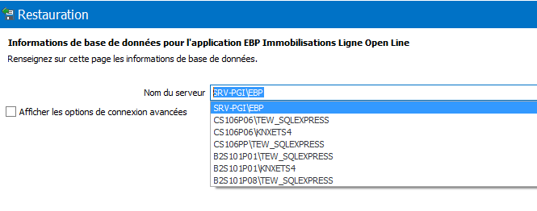
- Pour une restauration dans un établissement (avec serveur), UNIQUEMENT, une autre page s’affiche pour sélectionner l’endroit où sera enregistré la base. Pour cela, il faut cliquer sur le bouton permettant de sélectionner le dossier afin d’indiquer le chemin réseau du dossier partagé. En règle générale, il s’agit d’un dossier nommé « Sauvegardes » localisé sur le serveur PGI. Il peut être judicieux de demander l’information au responsable du réseau de l’établissement.
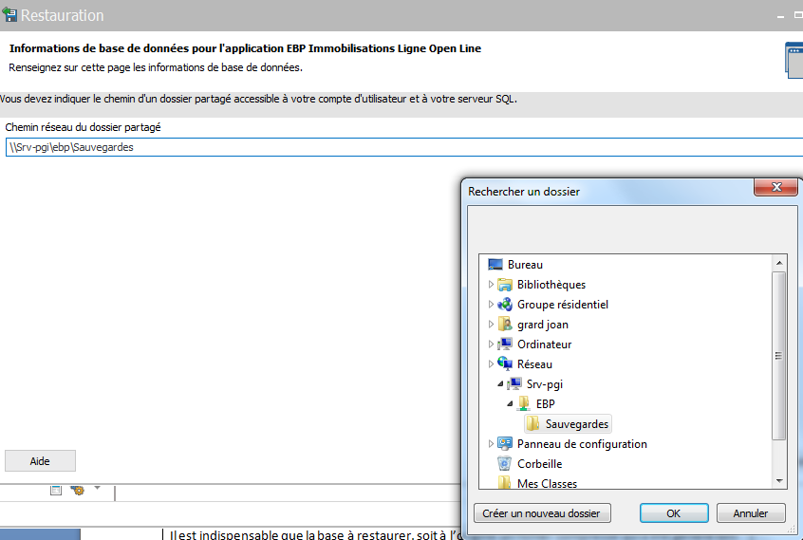
- Dans la fenêtre du « choix de la destination », ne pas modifier le dossier de destination. Par contre, si vous voulez renommer le dossier sous un autre nom (pour un autre groupe d’utilisateurs), désélectionner l’option « Utiliser le nom du dossier d’origine » et proposer un « Nom du dossier » différent, puis cliquer sur le bouton « Suivant ». Par exemple, le nom de la base suivi du numéro de version du PGI.
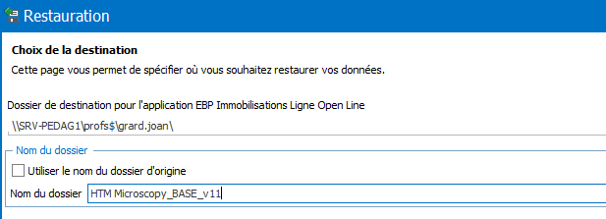

Renouveler les opérations 1 à 4 en fonction du nombre de modules à restaurer de l’organisation (sélection de la configuration, du nom de la base, …)
Pour la fenêtre « Toutes les données nécessaires ont été collectées », il suffit de cliquer sur le bouton « Lancer ».
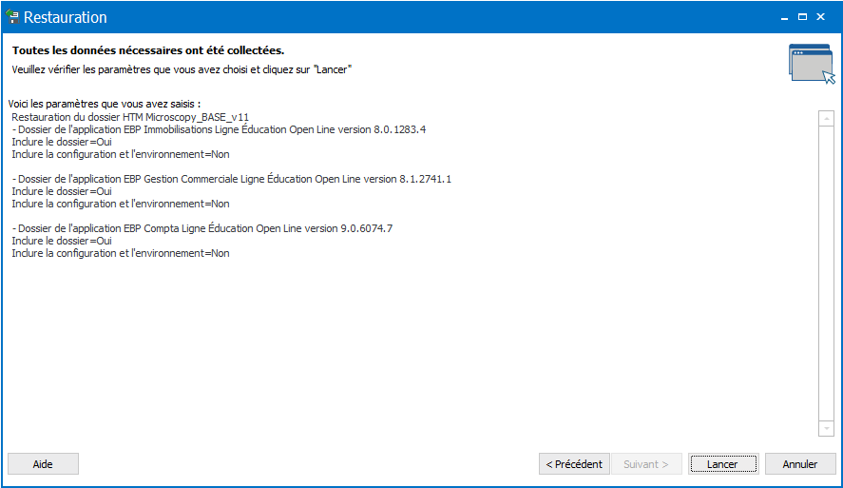
Attention !!!!
L’opération de restauration peut prendre plus de 10 minutes (en fonction du nombre de modules à restaurer !!!!).
Une fois que la restauration est terminée, vérifier si la restauration n’a rencontrée aucune difficulté, puis cliquer sur le bouton « Fermer ».
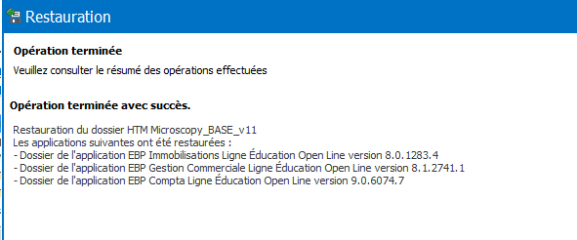
Il suffit ensuite de se connecter au dossier par le biais d’un compte utilisateur et de son mot de passe, puis de cliquer sur le bouton « OK ». L’opération d’ouverture du module peut prendre quelques instants, le temps de migrer la base vers la nouvelle version.
Il faut ensuite cliquer sur l’option « Lancer la mise à jour sans sauvegarder ».
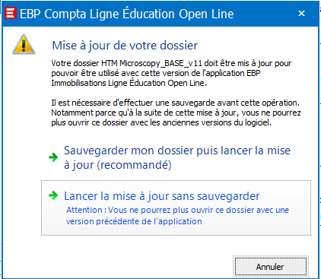

La restauration et la migration de la base pour le premier module est terminée.
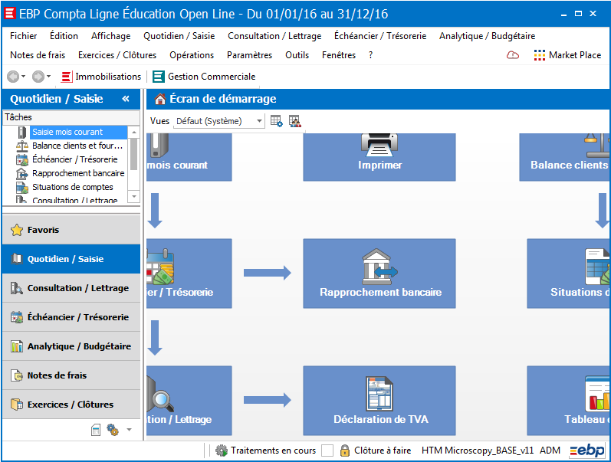
AFIN DE GARANTIR LA MIGRATION DE LA BASE vers la nouvelle version, il est fortement recommandé d’ouvrir chaque module en choisissant la bonne version, si jamais plusieurs versions existent sur le réseau et/ou ordinateur de l’enseignant.
Attention !!!!
Il faut IMPÉRATIVEMENT éviter d’ouvrir les autres modules, en cliquant sur l’un des boutons d’accès vers les autres modules.
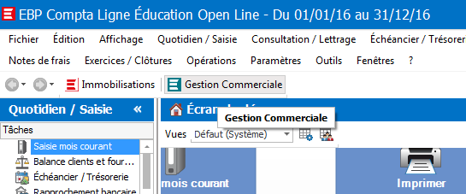
Si vous utilisez cette méthode, lors de la présence de plusieurs versions, la version antérieure sera lancée et cela risque de fausser la migration totale de la base vers la nouvelle version.
Il faut lancer chaque module puis ouvrir la base de données.
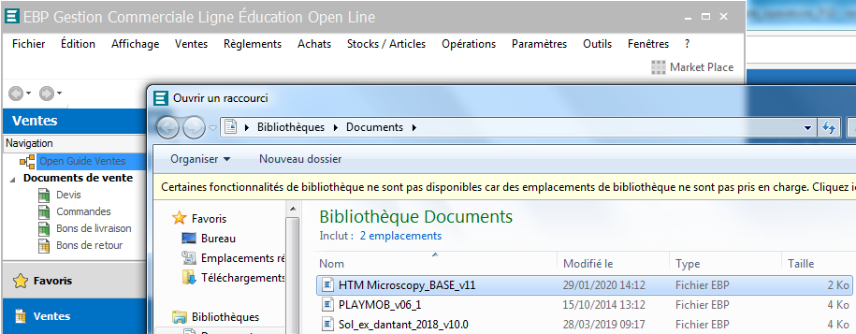

Il faut pratiquer de la même manière pour tous les modules mobilisés par la base de données.

Pour pouvoir dupliquer la nouvelle base et/ou restaurer la base sur un autre serveur, il est nécessaire d’effectuer une nouvelle sauvegarde.
Une fois que la base de données a été lancée dans tous les modules mobilisés, il faut fermer proprement tous les modules (fermer compte utilisateur puis fermer le module) et ne laisser que le premier module mobilisé lors de la restauration du fichier.
Fermer proprement un dossier (pour éviter un conflit utilisateur lors d’une prochaine ouverture du dossier !!!)
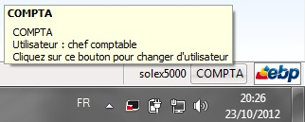
Avant de fermer le logiciel, il faut :
- Cliquer en bas à droite de l’écran sur le nom de l’utilisateur.
- Cliquer sur le bouton « Annuler ».
Le module ferme automatiquement le compte utilisateur. Il suffit ensuite de fermer le module du PGI, puis cliquer sur le bouton « Oui ».
Attention !!!
Il faut renouveler l’opération pour chaque module ouvert.
Ensuite, il est nécessaire d’effectuer une sauvegarde de la base de données afin de générer un fichier de sauvegarde en fichier texte.
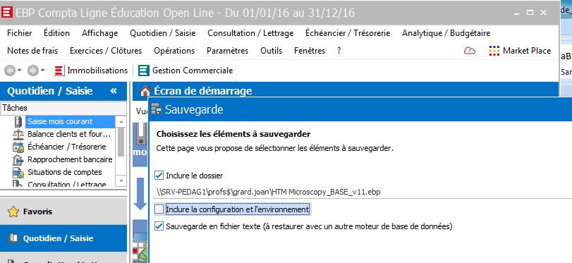

Sauvegarder un dossier (pour une restauration dans l’établissement !!!)
Cliquer sur le sous-menu « Sauvegardes » du menu « Outils » puis la fenêtre de « Sauvegarde » s’ouvre.
Cliquer sur le bouton « Suivant ».
Sur la fenêtre des éléments à sauvegarder, sélectionner l’option « Inclure le dossier » et l’option « Sauvegarde en fichier texte …. », puis cliquer sur le bouton suivant (ne pas modifier le chemin du dossier).
Sur la fenêtre de destination, ne pas modifier les informations (par contre repérer l’endroit où va se retrouver le fichier « zippé » (compressé), puis cliquer sur le bouton suivant.
La fenêtre suivante récapitule le ou les modules nécessaires pour la sauvegarde de l’ensemble des données, il suffit de cliquer sur le bouton « Lancer ».
Attention : l’opération de sauvegarde prend 5 minutes environ !!!!
Une fois l’opération de sauvegarde terminée, il suffit de cliquer sur le bouton « Terminer ».
Reste à copier le fichier de sauvegarde sur un support amovible pour un transfert dans l’établissement, par exemple.

